关于转发县安委会《转发安徽省人民政府安委会办公室关于切实做好岁末年初
安全生产工作的通知
》的通知
建质安〔2017〕75号

各建设相关企业：
现将县安委会《转发安徽省人民政府安委会办公室关于切实做好岁末年初安全生产工作的通知》（广安办〔2017〕79号）转发给你们，请根据《通知》要求并结合当前正在开展的“百日除患铸安”专项行动认真抓好贯彻落实，确保我县岁末年初及2018年元旦、春节等重要节庆期间安全生产形势稳定向好。

附件：转发安徽省人民政府安委会办公室关于切实做好岁末年初安全生产工作的通知

2017年11月25日

报：县安委会
附件



广安办〔2017〕79号
转发安徽省人民政府安委会办公室
关于切实做好岁末年初安全生产工作的
通 知

各乡镇人民政府、开发区管委会，县直有关部门：
现将安徽省人民政府安委会办公室关于切实做好岁末年初安全生产工作的通知（皖安办明电〔2017〕23号，以下简称“通知”）转发给你们，请根据《通知》要求并结合当前正在开展的“百日除患铸安”专项行动认真抓好贯彻落实，确保我县岁末年初及2018年元旦、春节等重要节庆期间安全生产形势稳定向好。

附件：安徽省人民政府安委会办公室关于切实做好岁末年初安全生产工作的通知

广德县安全生产委员会办公室
2017年11月21日

──────────────────────────────────────────────抄送：县政府办。
──────────────────────────────────────────────
广德县安全生产委员会办公室 2017年11月21日印发
──────────────────────────────────────────────
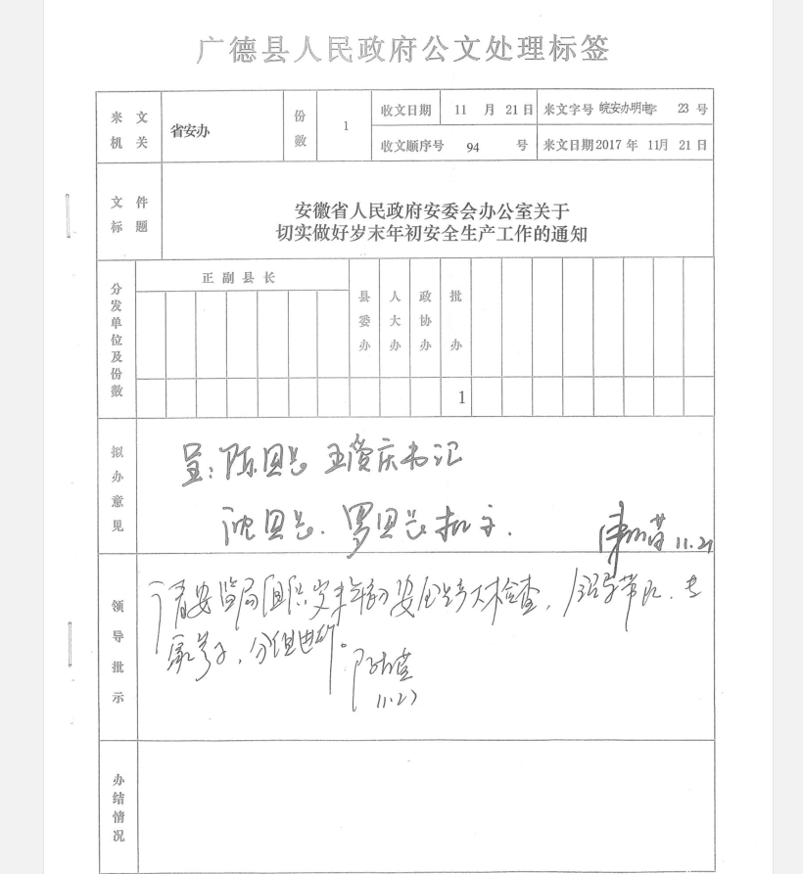

安徽省人民政府安委会办公室关于切实
做好岁末年初安全生产工作的通知

皖安办明电〔2017〕23号

各市、省直管县安全生产委员会，省政府安委会各成员单位：
今年以来，我省安全生产形势持续向好，但随着年终岁尾来临，影响安全生产的因素增多，安全生产形势依然严峻复杂。为进一步做好岁末年初安全生产工作，坚决防范重大及以上事故发生，现提出以下要求，请结合《国务院安委会办公室关于切实做好岁末年初安全生产工作的通知》（安委办明电〔2017〕18号）精神一并贯彻执行。
一、强化安全生产责任落实到位。党的十九大报告特别强调，要“健全公共安全体系，完善安全生产责任制，坚决遏制重特大安全事故”，各地、各部门要更加严肃认真的落实十九大精神以及中央和省关于安全生产领域发展改革的决策部署，特别要在夯实工作责任方面下更大功夫。岁末年初时节，各类生产经营建设活动、大型文娱活动、群众出行和灾害性天气等增多，做好岁末年初的安全生产工作极其重要。各地各部门和企业单位要清醒认识当前安全生产面临的严峻形势，进一步强化红线意识和忧患意识，按照“党政同责、一岗双责、齐抓共管、失职追责”和“三个必须”的要求，全面落实安全生产责任和防控措施，确保岁末年初我省安全生产形势稳定。要结合元旦春节假期旅游等重点工作，认真研究部署，消除监管盲区，堵塞管理漏洞，加强组织领导和检查落实。各级安委会及部门和企业单位领导干部要亲力亲为，深入一线加强督促检查，严防各类事故特别是重特大事故的发生。
二、强化重点工作落实到位。各地、各部门要继续大力宣传贯彻落实省委、省政府《关于推进安全生产领域改革发展的实施意见》和新修订的《安徽省安全生产条例》，努力营造有利于安全生产的良好环境。要进一步深入推进安全生产风险管控“六项机制”建设，落实安全风险分级管控和隐患排查治理双重预防的长效机制。要强化宣传《安徽省安全生产举报奖励办法》（皖政办〔2017〕75号），加大举报核查和奖励力度，进一步调动群众参与安全生产社会监督的积极性、主动性，促进安全生产共治共享。要按照省政府安委办《关于继续开展“百日除患铸安”专项行动的通知》（皖安办明电〔2017〕20号）要求，将专项行动延至年底，全面组织开展冬季安全生产大检查，重点加强对安全生产任务重、事故多发的地区和重点行业领域、高风险企业的检查，认真排查整治各类事故隐患。
三、强化应急值守落实到位。各地各部门和企业单位要加强组织协调，进一步完善安全生产事故应急预案，健全应急响应处置机制，认真落实应急救援物资储备等工作，确保事故应急反应迅速、指挥得力、救援高效。要通过广播、电视、报刊和QQ群、微信、微博等各类媒体，广泛进行风险防范、避险逃生知识技能的提示、警示。要进一步强化多部门应急信息共享和协调联动，及时掌握、发布和通报灾害性天气及旅游人流、假日车流等重要信息的预测预警。同时，要加强重要时间节点的值班值守，落实领导干部带班、关键岗位24小时值班制度，严格执行事故信息报告制度，全面做好生产安全事故和其他紧急突发事件的信息报送和处理工作，确保事故信息和其他重要信息及时、准确上报。

附件：关于切实做好岁末年初安全生产工作的通知

安徽省人民政府安全生产委员会办公室
2017年11月20日

